ЗАЯВКА НА КОНКУРС
«АКТИВНОЕ ДОЛГОЛЕТИЕ 2022»

 | Форма заявки для основных номинаций
1. | Номинация | Практика более 3-х лет
2. | Тематическое направление | Здоровый образ жизни.
3. | Название практики | Клуб любителей скандинавской ходьбы.
4. | Краткое  название | «Виктория»
5. | Вопрос | Как массово привлечь население в возрасте 50+ к активным и систематическим занятиям физической культурой?
6. | Сайт практики | https://vk.com/kingiseppcso
7. | Решаемая задача | 1. Создать условия для граждан пожилого возраста и людей с ограниченными возможностями своей нужности для семьи и общества, преодоление чувства одиночества.  2. Приобщить граждан пожилого возраста и людей с ограниченными возможностями к систематическим занятиям физической культурой и  спортом, формировать навыки здорового образа жизни.  3. Обучить граждан пожилого возраста и людей с ограниченными возможностями эффективным способам сохранения физического, психологического и эмоционального здоровья с помощью техники скандинавской ходьбы.
8. | Описание практики | Данный проект разработан с целью создания условий для укрепления и сохранения психологического и физического здоровья у пожилых людей и людей с ограниченными возможностями, по средствам техники скандинавской ходьбы.  Проект может быть включён в программу реабилитации пожилых людей в стационарных, полустационарных учреждениях.  Проведение работы, ориентированной на укрепление психологического и физического здоровья, продление активного долголетия людей преклонного возраста с использованием техники скандинавской ходьбы.  Программа «Скандинавская ходьба» имеет спортивно-оздоровительную направленность, по уровню усвоения - базовая. Она предполагает обучение передвижению ходьбой с отталкиванием палками и развитие общей выносливости, а также формирование культуры и правильной техники движений, укрепление здоровья и формирование навыков проведения самостоятельных занятий и приемов самоконтроля.  Новизна и оригинальность программы в том, что она позволяет научить занимающихся технике скандинавской ходьбы, правилам подбора инвентаря, методике проведения самостоятельных занятий и приемов самоконтроля.

9. | Результат | По окончании программы занимающиеся должны:  - уметь организовывать самостоятельные занятия;  - демонстрировать правильную технику выполнения ходьбы.  Личностные:  - будут уважительно относиться друг к другу, проявлять терпение, самообладание и выдержку;  - укрепят свое здоровья и повысят уровень развития выносливости.  Образовательные:  - получат знания о методах тренировок, правилах самоконтроля, принципах регулирования нагрузки и отдыха;  - получат знания о скандинавской ходьбе, истории ее появления, правилах подбора одежды и инвентаря для занятий;  - смогут организовывать самостоятельные оздоровительные занятия;  - получат необходимый опыт различных методов тренировок.  У членов Клуба должна быть отмечена положительная динамика по следующим показателям /направлениям:  - повысился уровень социальной адаптации;  - улучшение психоэмоционального состояния;  - снижен уровень стрессоустойчивости;  - проблема одиночества;  - нормализация артериального давления;  - нормализация сахара в крови;  - снижение веса.
10. | Необходимые ресурсы | Тип финансирования: субсидии на иные цели  - профессиональное обучение. Курсы «Инструктор по скандинавской ходьбе  - Оборудование и инвентарь. Манишка спортивная для соревнований  - Затраты на популяризацию проекта. Публикация в СМИ, типографические услуги (изготовление буклетов)  - Проведение мероприятий в рамках проекта.  - Заработная плата сотрудников учреждения участвующих в реализации проекта
11. | Стоимость реализации | Ориентировочная или полная стоимость реализации практики в рублях – 600000 рублей (при формировании группы 30 человек с полным обеспечением спортивным инвентарем.
12. | Применение практики | Несмотря на перспективы развития практики существует ряд ограничений по здоровью, что может препятствовать набору групп для занятий.  • Острые инфекционные заболевания.  • Выраженный аортальный стеноз.  • Сильно выраженная тахикардия или брадикардия.  • Расслаивающаяся аневризма аорты.  • Острый инфаркт миокарда.  • Гипертонический криз.  • Острый тромбофлебит.  • Острые психоневратические расстройства.  • Защемление позвоночного нерва.
13. | Сроки реализации | От 12 месяцев.
14. | Этапы внедрения | Проект состоит из 5-ти этапов:  Первый этап «Подготовительный» основная задача – это создание положительного настроя и мотивации к сотрудничеству граждан пожилого возраста и людей с ограниченными возможностями.  Второй этап «Организационный» состоит из составления плана работы и мероприятий для реализации проекта, обеспечения методической литературой, привлечения партнеров, волонтеров и специалистов.  Третий этап «Внедрение» просветительская работа,  включающая в себя обучающие занятия теоретической направленности с чередованием практических упражнений.  Четвертый этап «Практический» состоящий в овладении навыков скандинавской ходьбы.  Пятый этап «Завершающий» сравнительный анализ достигнутых результатов, подведение итогов и определение перспектив дальнейшего развития.
15. | Место  реализации | Ленинградская область, город Кингисепп, ул. Воровского, дом 30, ЛОГАУ «Кингисеппский ЦСО»
16. | Контакты команды | Ковалевская Юлия Николаевна  ЛОГАУ «Кингисеппский ЦСО», заместитель директора  8(81375) 2-84-43  +79650644976  king-cso@mail.ru  Иванова Евгения Алексеевна  ЛОГАУ «Кингисеппский ЦСО», психолог  8(81375) 2-84-43  +79500314021 king-cso@mail.ru

17. | Обложки для страницы и карточки заявки | 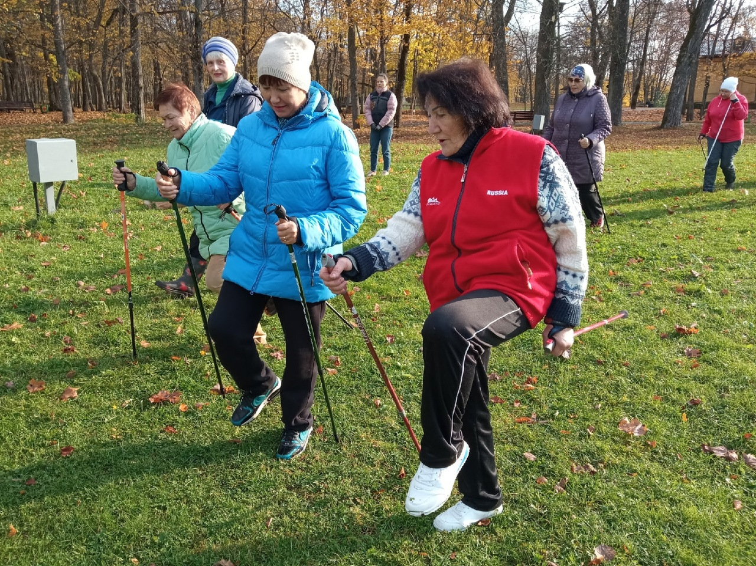
18. | Дополнительные материалы

Приложение З к Положению о Всероссийском отборе лучших практик для старшего поколения по стандартам концепции активного долголетия 2022 года («Активное долголетие 2022»)
Соглашение с участником Конкурса
Настоящее Соглашение регламентирует порядок взаимодействия Участника Всероссийского конкурса «Активное долголетие 2022» (далее Конкурс), именуемого далее «Автор», с одной стороны, и автономной некоммерческой организации «Национальные приоритеты» (ОГРН 1197700017415), именуемой далее «Организатор», с другой стороны, в части использования материалов заявки в связи с проведением Конкурса.
- Автор подтверждает соответствие заявки, поданной на Конкурс, требованиям, указанным Положении о Конкурсе.
- Автор передает Организатору права на использование материалов заявки, направленных Конкурс посредством платформы «Смартека» (далее — материалы заявки), как в период проведения Конкурса, так и по его истечении, в объеме простой неисключительной лицензии. Передача прав осуществляется Автором безвозмездно в форме пожертвования согласно ст. 582 ГК РФ в общественно-полезных целях, а именно: распространение Организатором информации о практике Автора в рамках Концепции активного долголетия, в т.ч. и в сети Интернет, а таюке передача практик для размещения на Карте практик (https://silveragemap.ru/poisk-proekta/).
з. Автор передает Организатору права на использование материалов заявки и материалов, прилагаемых к заявке в любой форме и любыми не противоречащими закону способами, в том числе способами, указанными в п. 2 ст. 1270 ГК РФ, как с упоминанием имени авторов, так и без такого упоминания.
- Указанные в п. 2 настоящего Соглашения права передаются Автором Организатору без ограничения по сроку и территории использования.
- Автор заявки гарантирует наличие у него интеллектуальных прав (исключительных прав и личных неимущественных прав) на материалы заявки, присланные на Конкурс, и несет ответственность за нарушение интеллектуальных прав третьих лиц. Организатор не несет ответственности за нарушение Автором авторских Тили иных прав третьих лиц.
- Автор подтверждает свое согласие обнародование
и/или публикацию материалов заявки для участия в Конкурсе с указанием имени автора.
- Организатор обязан предоставлять Автору отчеты об использовании материалов заявки.
- Организатор имеет право полностью или частично передавать права на использование материалов заявки другим лицам.
- Автор обязуется предоставить Организатору следующую информацию: фамилию, имя, отчество Контактного лица автора, дату рождения, адрес электронной почты и номер телефона для идентификации Автора и извещения Автора в случае признания его победителем Конкурса.
- Факт отправки заявки на участие в Конкурсе через КЬ-форму на официальном Интернет-ресурсе Конкурса (https://smarteka.com) подтверждает согласие Автора с настоящим Соглашением.
- Автор подтверждает, что представитель Автора (его контактное лицо) дал свое согласие Оператору по обработке персональных данных — Организатору Конкурса, находящемуся по адресу: 121099, г. Москва, ул. Большая Молчановка,
д. 21А, на обработку своих персональных данных в целях участия в Конкурсе и получения призов.
- Автор подтверждает, что представитель Автора (его контактное лицо) дал свое согласие в отношении обработки следующих персональных данных Автора, обрабатываемых Организатором как с использованием средств автоматизации, так и без использования таких средств: Фамилия, Имя, Отчество; дата рождения; номер телефона.
- Автор разрешает передачу и (или) поручение обработки подтверждает, что представитель Автора (его контактное лицо) дал свое на обработку своих персональных данных следующим третьим лицам: членам экспертных групп и жюри Конкурса.
Информационный партнер Конкурса осуществляет обработку персональных данных Автора в связи с его регистрацией на платформе, руководствуясь Политикой в отношении обработки персональных данных платформы.
- Автор подтверждает, что представитель Автора (его контактное лицо) разрешил Организатору производить с его персональными данными следующие действия (операции): сбор, запись, систематизация, накопление, хранение, уточнение (обновление, изменение), извлечение, использование, передача (распространение, предоставление, доступ), обезличивание, блокирование, удаление, уничтожение.
- Автор подтверждает, что согласие представителя Автора (его контактное лицо) действует до отзыва им согласия на обработку персональных данных, которое он может отозвать путем личного обращения в АНО «Национальные приоритеты» по адресу 121099, г. Москва, ул. Большая Молчановка, д. 21А или путем направления письменного запроса по тому же адресу.
- Настоящее Соглашение вступает в силу в соответствии с п. 10 настоящего Соглашения.
Приложение 4 к Положению о Всероссийском отборе лучших практик для старшего поколения по стандартам концепции активного долголетия 2022 года
(«Активное долголетие 2022»)
Соглашение с победителем Конкурса
г. Москва 2022 г.
Участник Конкурса наименование юридического лица)
адрес:

действующий на основании именуемый далее «Автор», с одной стороны, и автономная некоммерческая организация «Национальные приоритеты» (далее Организатор), в лице заместителя генерального директора по финансам Камаева Романа Александровича, действующей на основании доверенности № 07 24.012021 г., именуемая в дальнейшем «Организатор», с другой стороны, заключили настоящее Соглашение о нижеследующем.
- Автор передает Организатору права на использование материалов заявки, направленных на Всероссийский конкурс «Активное.долголетие» (далее — Конкурс) посредством платформы «Смартека» (далее материалы заявки). Передача прав осуществляется Автором безвозмездно в форме пожертвования согласно ст. 582 ГК РФ в общественно-полезных целях, а именно: распространение Организатором информации о практике Автора в рамках Концепции активного долголетия.
- Автор передает Организатору права на использование материалов заявки и материалов в любой форме и любыми не противоречащими закону способами, в том числе способами, указанными в п. 2 ст. 1270 ГК РФ.
З. Указанные в п. 2 настоящего Соглашения права передаются Автором Организатору без ограничения по сроку и территории использования.
- Автор подтверждает свое согласие на обнародование материалов заявки для участия в Конкурсе с указанием имени автора.
- Организатор обязан предоставлять Автору отчеты об использовании материалов заявки.
- Организатор имеет право полностью или частично передавать права на использование материалов заявки другим лицам.
- Автор обязуется предоставить Организатору следующую информацию: фамилию, имя, отчество представителя Автора, дату рождения, адрес электронной почты и номер телефона для идентификации Автора и извещения Автора в целях выдачи приза участнику Конкурса, признанному финалистом.
- Автор подтверждает, что получил у представителя Автора, согласие на обработку своих персональных данных в целях участия в Конкурсе и получения призов Оператором персональных данных Организатору, находящемуся по адресу: 121099, г. Москва, ул. Большая Молчановка, д. 21А.
- Автор подтверждает, что получил согласие в отношении обработки следующих персональных данных представителя Автора, обрабатываемых Организатором как с использованием средств автоматизации, так и без использования таких средств: фамилия, имя, отчество; дата и место рождения; паспортные данные (включая копию паспорта гражданина Российской Федерации); данные о трудоустройстве; почтовый адрес фактического места жительства; номер телефона.
- Автор подтверждает, что представитель Автора разрешает передачу и (или) поручение обработки своих персональных данных следующим третьим лицам: членам экспертных групп и жюри Конкурса.
- Автор подтверждает, что представитель Автора разрешает Организатору производить с его персональными данными следующие действия (операции): сбор, запись, систематизация, накопление, хранение, уточнение
(обновление, изменение), извлечение, использование, передача (распространение, предоставление, доступ), обезличивание, блокирование, удаление, уничтожение.
- Автор подтверждает, что согласие представителя Автора действует до отзыва им согласия на обработку персональных данных, которое он может отозвать путем личного обращения в АНО «Национальные приоритеты» по адресу 121099, г. Москва, ул. Большая Молчановка, д. 21А или путем направления письменного запроса Агентству по тому же адресу.
- Настоящее Соглашение вступает в силу с момента подписания его

сторонами.
Организатор: автономная некоммерческая организация «Национальные приоритеты» Юридический адрес: 121099, г. Москва, ул. Большая Молчановка, д. 21А Тел.: +7 495-231-19-11
Заместитель генерального директора
Малявина СА.
Автор (организация — участник Конкурса): Полное наименование организации конкурса (юридического лица) Юридический адрес: Фактический адрес: ин ню грн Контакты представителя: Ф.И.О. должность Номер телефона

Руководитель организации

(подпись) (фамилия, инициалы)

